**NB-IOT无线压力传感器**

**产品说明书**

**（V1.0）**

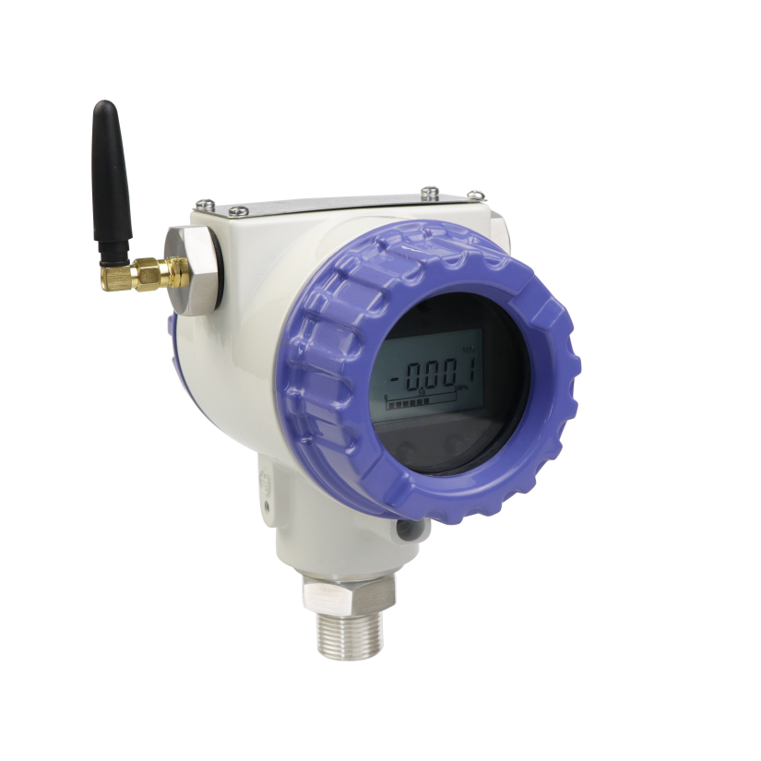

|  |
| --- |
| **湖南菲尔斯特传感器有限公司**  **Hunan Firstrate Sensor Co.,Ltd** |

# **● 重要声明**

非常感谢您购买菲尔斯特传感器（变送器），我们为您真诚服务到永远。菲尔斯特追求卓越不凡的品质，更注重良好的售后服务，如有问题，请拔打：**400-607-8500（7×24h）**。

操作错误会缩短产品的寿命，降低其性能，严重时可能引起意外事故。请您在使用前务必仔细熟读本说明书。将本说明书交到最终用户手中。请妥善保管好说明书，以备需要时查阅。说明书供参考所用，具体设计外形以实物为准。

# **● 产品概述**

**MD系列** ：NB-IOT无线低功耗压力**/**液位传感器，其产品精度高，功耗低、体积小，使用方便。选用高精度、高稳定性压力传感器，通过高可靠性的放大电路，将被测介质的压力信号转换成标准电信号输出。使用高质量的传感器、精湛的封装技术以及完善的装配工艺，确保了该产品的稳定性和优异性能。利用NB-IOT网络，实现现场仪表数据到云端的无线传输，通过互联网PC或移动终端登录相关平台即可获取传感器数据，可广泛应用于各类消防、工控、水利等低功耗要求测控场合。

# **● 产品特点**

1. 低功耗设计，现场段式LCD显示
2. 防潮、防结露、防渗漏、防护等级IP65
3. 卓越的抗冲击、抗过载、抗振动、耐腐蚀
4. 高效防雷击、强抗射频和电磁干扰保护
5. 先进的温度数字补偿功能，采用数字补偿及非线性修正技术
6. -10℃～80℃数字化宽温度补偿，工作温度范围宽
7. 高精度、高频响、长期稳定性好
8. 现场压力数据可无线NB-IOT传输到云平台，方便远程监控数据上传到云平台的周期可设定（5~1440分钟）报警时数据上传的时间周期可设定

# **● 技术指标**

**参考温度：25℃ (除非另有说明)**

|  |  |
| --- | --- |
| **项目** | **描述** |
| 产品名称 | NB-IOT无线低功耗压力传感器 |
| 产品型号 | BRW100-1103 |
| 测量范围 | 压力量程：0-0.5、1、2、2.5、5、10、16、25...60MPa |
| 液位量程：0-3、5、10、15、20、25、30...50M |
| 传输方式 | NB-IOT数据传输 |
| 通讯协议 | MQTT/CoAP |
| 供电方式 | 电池供电， 标配8000mAh电池容量，使用寿命1-3年（视数据上报频率而定）   |  |  |  | | --- | --- | --- | | 电池使用寿命参考对照表（实际情况和使用环境相关，如信号不良时使用寿命会减少） | | | | 上传时间频率 | 采样频率 | 使用寿命 | | 10分钟/次 | 1分钟 | 50天 | | 1时/次 | 1分钟 | 260天 | | 12时/次 | 1分钟 | >3年 | |
| 功耗 | 休眠电流： ≤25uA 采样电流： ≤5mA（持续400ms）  通讯平均电流：≤50mA（持续5s） 在线电流：≤15mA（持续90s） |
| 测量介质 | 与 304 不锈钢兼容的各种液体、气体或蒸汽 |
| 介质温度 | -10~+60℃ |
| 精度 | ±0.5%FS |
| 工作温度 | -20 ～ +60°C |
| 长期稳定性 | ± 0.2%FS |
| 过载压力 | 200%FS |
| 破坏压力 | 300%FS |
| 壳体材料 | 304不锈钢、铝压铸 |
| 防护等级 | IP65 |
| 螺纹接口 | M20*1.5 、G1/2 、Φ25圆台（其它需定制） |

# **● 外形尺寸**

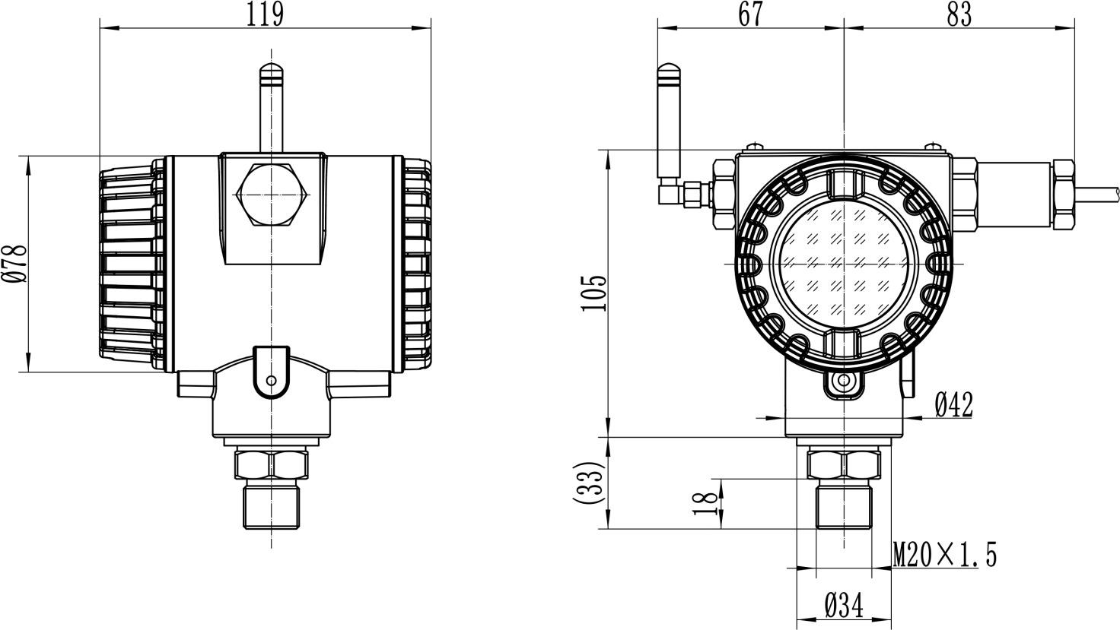

# **● 使用说明**

# **3.1开关机**

打开传感器后盖，插上电源线即可开机，电源插接件采用防插反设计，请注意插入方向，断开连接即可关机。

# **3.2按键符号、名称及功能对照表**

|  |  |  |
| --- | --- | --- |
| 符号 | 名称 | 功能 |
| M | 菜单键 | 菜单选择，增加，唤醒传感器 |
| S | 设置键 | 打开通讯并建立新的连接，激活参数设置。 |
| Z | 选择键 | 切换实时参数的显示，参数选择，减少 |

按键示意图如下：

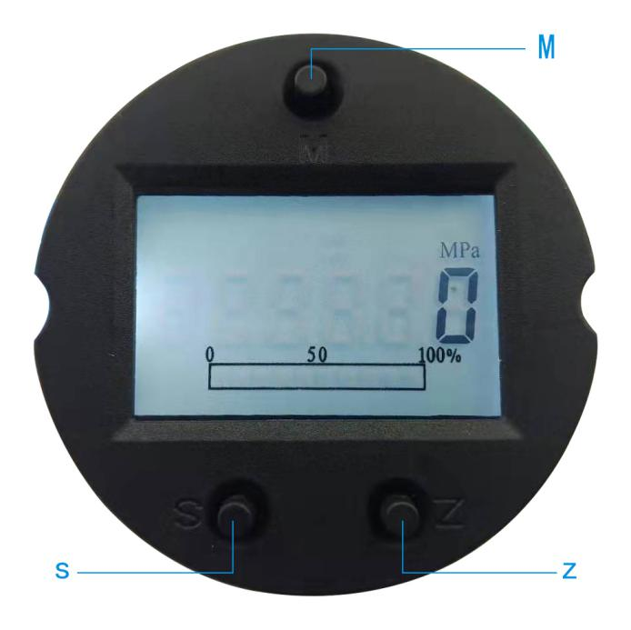

# **3.3实时数据界面**

# 3.3.1功能介绍

实时数据显示界面如下如所示：实时数据显示包含传感器压力或液位、电池电压、信号强度等信息，可随意切换查看。

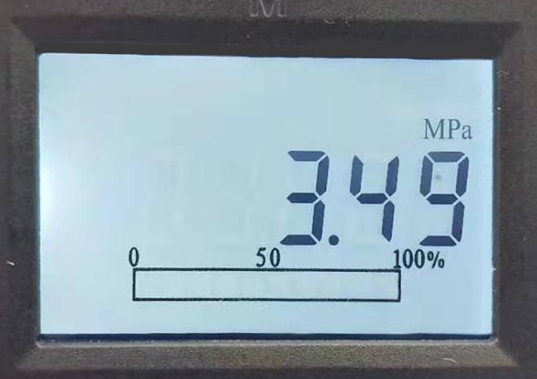

# 3.3.2按键操作说明

◆ 按【M键】进入参数设置界面。沉默（低功耗）状态时用于唤醒系统。

◆ 按【S键】实时获取一次传感器数据。

◆ 按【Z键】切换实时数据选项。注意：此菜单下连续单击该按键五次会打开通讯模组，当通讯模组处于连接状态时（建立一次完整的连接时间约为20秒）按键响应较慢（非死机），通讯正常后按键功能恢复正常。

**3.4参数设置**

# 3.4.1功能介绍

参数设置界面如下如所示：当界面第二位数显为‘C’时说明当前为参数设置界面。

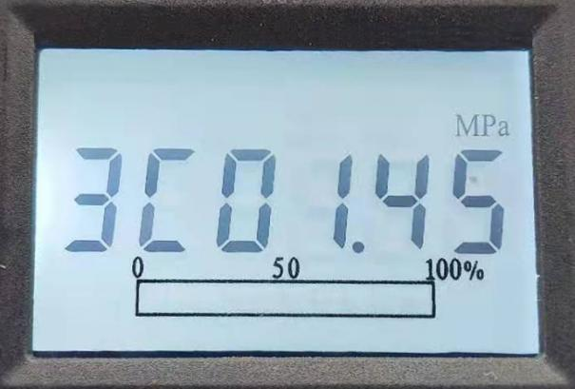

# 3.4.2操作说明（参数设置位均未被激活，数显无闪烁位）

◆ 按【M键】进入传感器标定界面。

◆ 按【S键】激活参数设置位。

◆ 按【Z键】选择需要修改的参数。

# 3.4.3操作说明（参数设置位以激活，成闪烁态）如下如图：

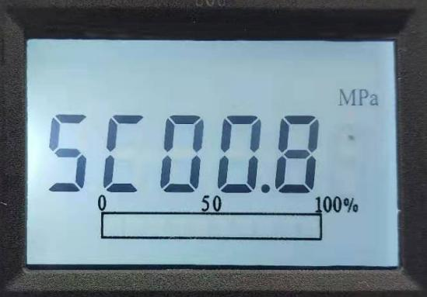 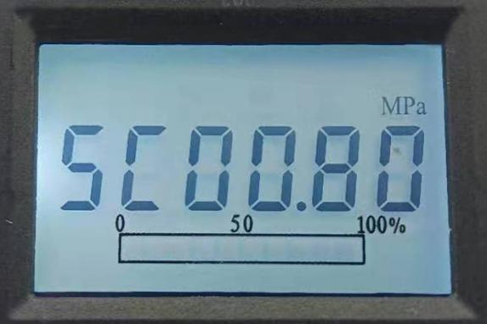

◆ 按【M键】增加。

◆ 按【S键】切换参数设置位。

◆ 按【Z键】减少。

# **3.5传感器标定界面**

# 3.5.1功能介绍

传感器标定界面如下如所示：当界面第二位数显为‘d’时说明当前为传感器标定界面，注意该界面用于厂家传感器出厂校验用，不建议用户进行任何设置。

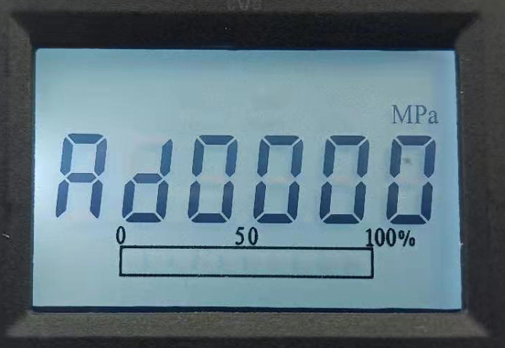

# 3.5.2按键操作说明

◆ 按【M键】进入实时数显界面。

◆ 按【S键】激活参数设置位。

◆ 按【Z键】减少。

# **3.6各参数编号、名称及功能说明对照表**

|  |  |  |
| --- | --- | --- |
| 编号 | 名称 | 功能说明 |
| 0C | 采样频率 | 传感器采样频率（单位：min） |
| 1C | 上传周期 | 数据上传到云平台的时间周期（单位：min） |
| 2C | 小数位 | 显示数值的小数位位数 |
| 3C | 高限 | 报警值的高限 |
| 4C | 高高限 | 报警值的高高限 |
| 5C | 低限 | 报警值的低限 |
| 6C | 低低限 | 报警值的低低限 |
| 7C | 量程下限 | 传感器量程下限 |
| 8C | 量程上限 | 传感器量程上限 |
| 9C | 报警周期 | 报警时数据上传的时间周期 |
| AC | 预留 | 预留 |
| BC | 显示单位 | 0->不显示单位、1->℃、2->Mpa、3->mA、4->Bar、5->Kpa、6->F、7->%、8->Psi |
| CC | 预留 | 预留 |
| DC | 格式化 | 设置成“123”时，传感器所有参数将会恢复出厂设置 |

# **● 注意事项**

1、打开产品包装后，请检查产品外观是否完好，核定产品使用说明书相关内容与产品是否一致，并妥善保管产品使用说明书一年以上；

2、出厂时传感器默认处于关机状态，使用前需按照说明进行开机操作；

3、产品切莫敲打，以免损环外观和内部结构；

4、产品无客户自行维修部件，出现故障时请与我公司联系；

5、本公司产品正常情况下使用出现故障，保修期为一年（自我公司发货之日起至返回之日止13个月），是否属于正常情况下出现故障，以我公司质检员检测为依据。超过期限维修，本公司收取根本费，本公司所有产品终身维修；

6、未尽之处，请查阅我公司网站或来电查询。



|  |
| --- |
| **湖南菲尔斯特传感器有限公司**  **Hunan Firstrate Sensor Co.,Ltd**  A：湖南省长沙市雨花经开区智能制造产业园振华路智庭园1栋  T：+86-731-86905666  W：www.firstsensor.cn  [www.firstsensor.com.cn](http://www.firstsensor.com.cn)  F：+86-731-86205777  E：[sale@firsensor.cn](mailto:sale@firsensor.cn)  P：410000  **400-607-8500** |